Becks læringscirkel
Uddrag fra: Elev/student : en teoretisk og empirisk undersøgelse af begrebet studiekompetence. Del af Gymnasiepædagogik. Del af Elev/student Side 84-88 + 90-91
s. 84
I det følgende vil vi med udgangspunkt i en operationel model […] præsentere fire undervisnings- og læringsrum, som forekommer os vigtige at inddrage i undervisningen med henblik på at sikre en sammenhæng mellem vidensniveauer, arbejdsformer og lærer- og elevroller.
s. 85

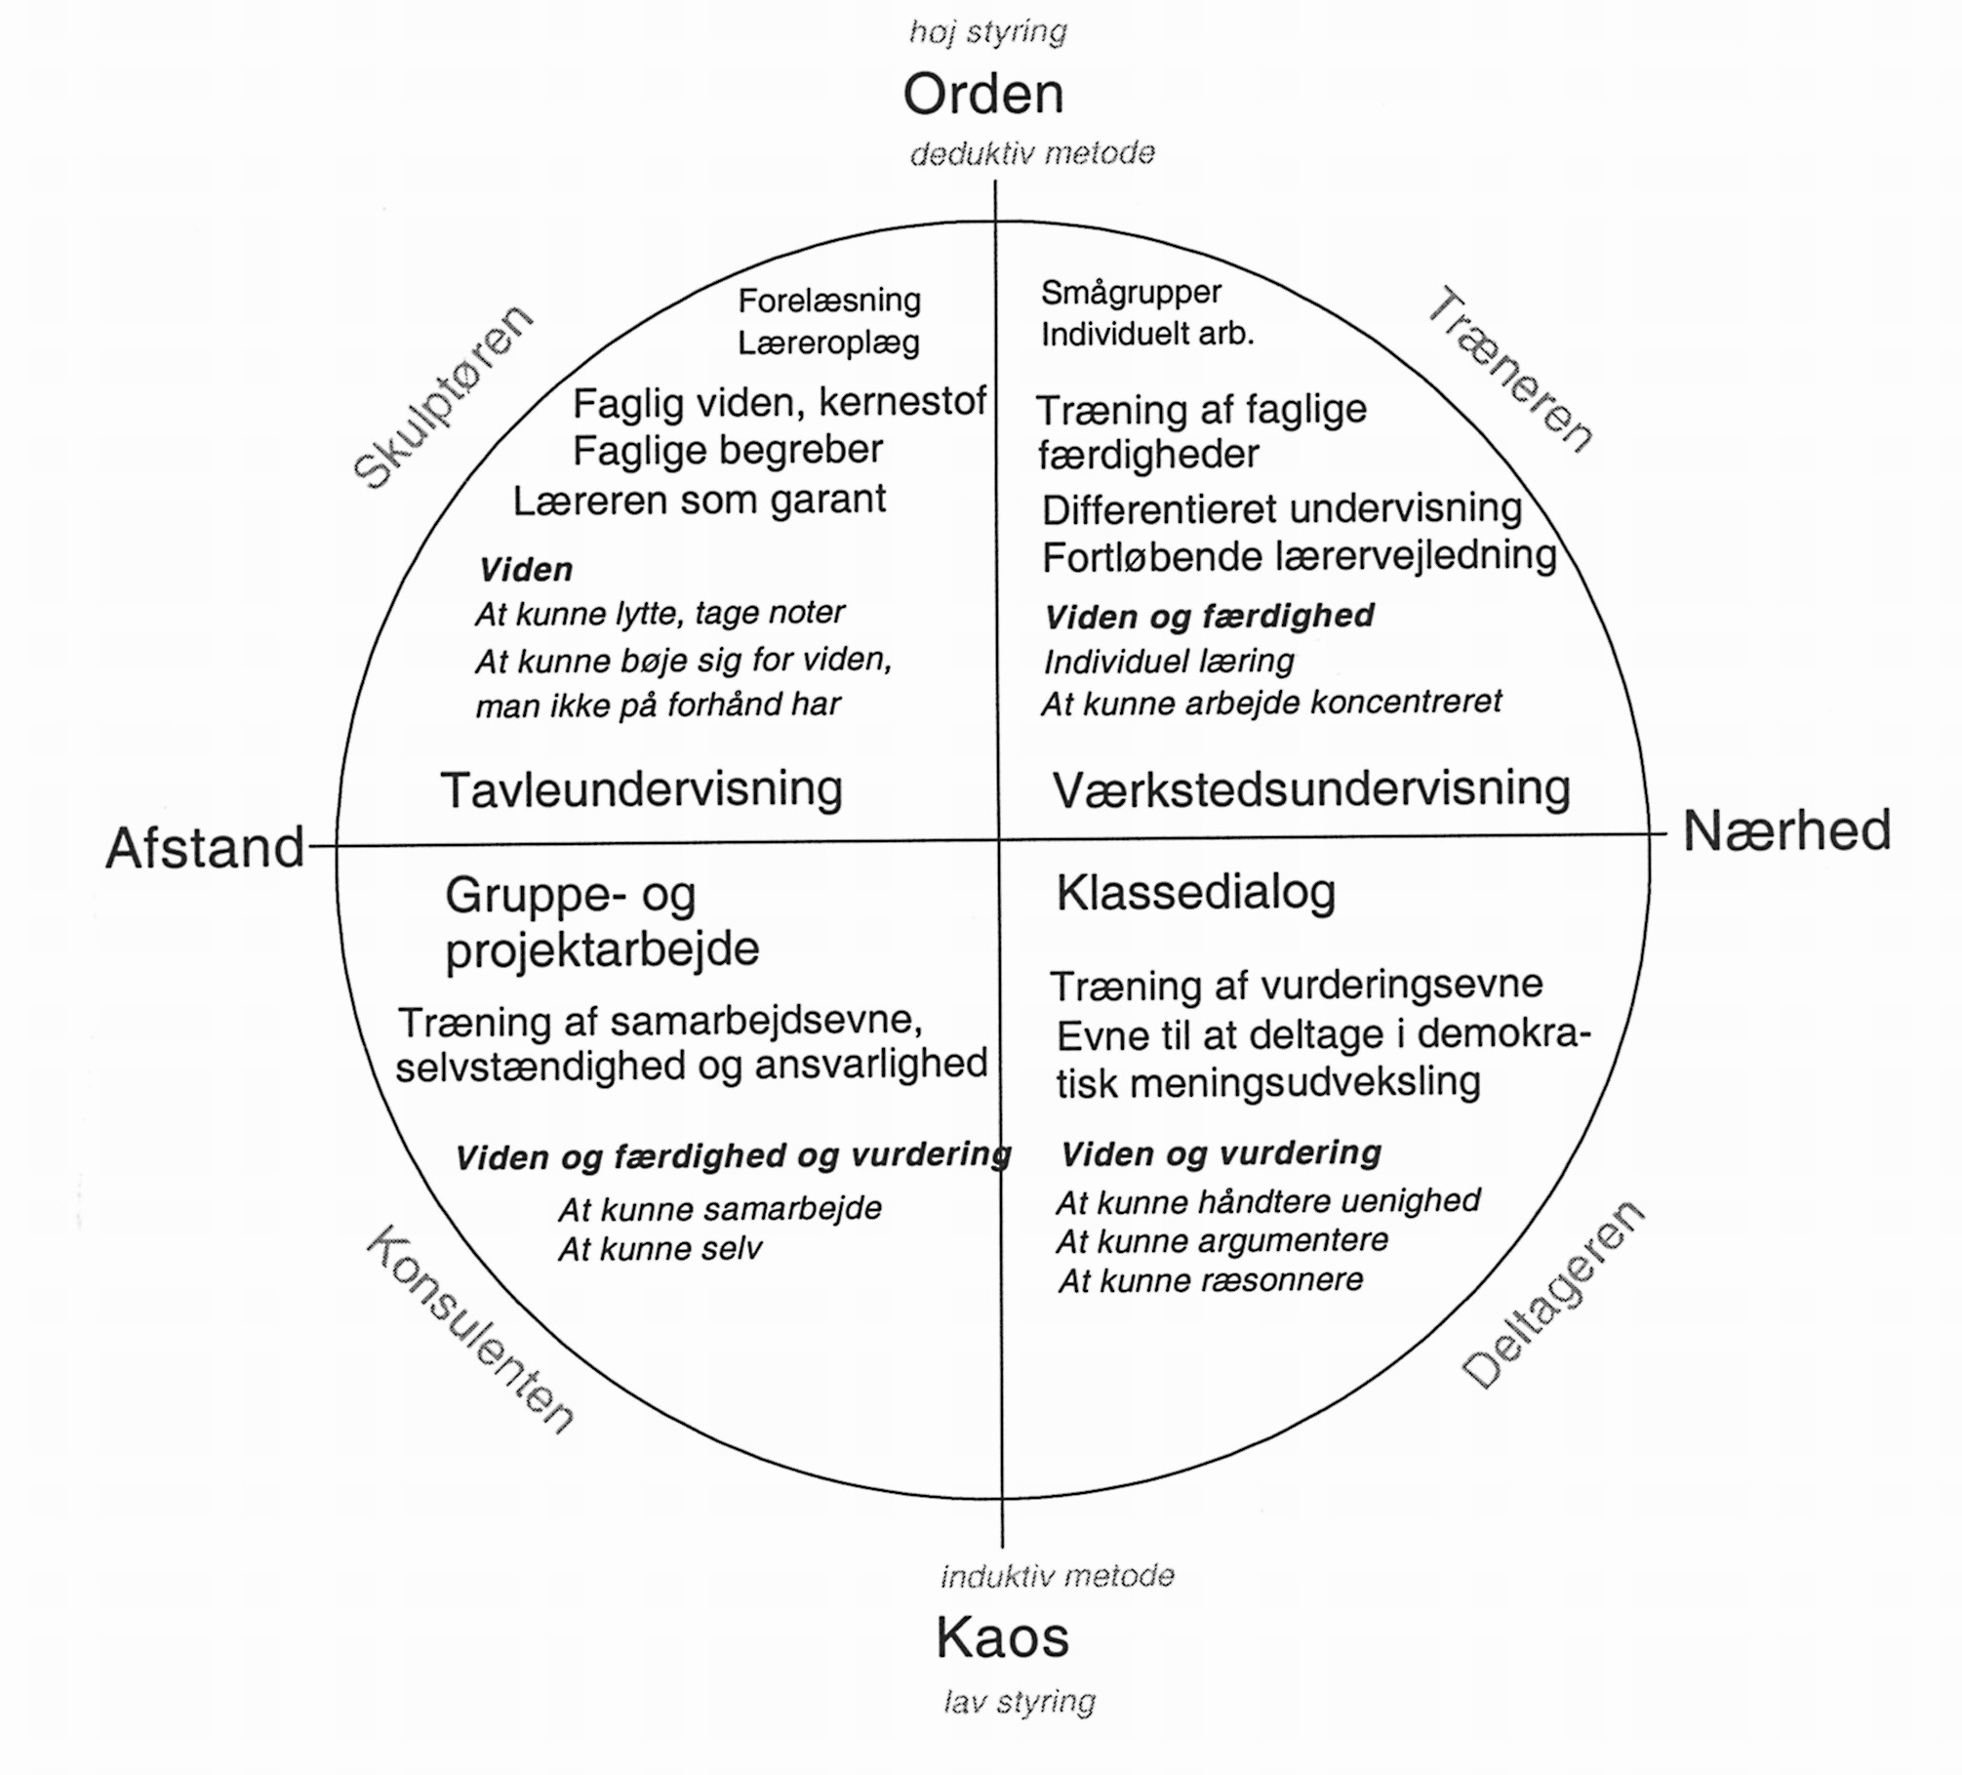
Modellen tager sit udgangspunkt i to akser, som læreren i planlægningen og gennemførelsen af undervisningen må forholde sig til. Den lodrette akse udpeger spændet mellem to undervisningsprincipper. Undervises der deduktivt, vil der i væsentlige faser af processen være høj lærerstyring, og udgangspunktet vil ofte være det faglige stof som noget allerede defineret. […]
Foregår indlæringen derimod induktivt, kræves der en højere grad af elevinitieret videns-konstruktion i læreprocessen i og med, at eleverne selv skal definere problemstillinger eller emneafgrænsninger, som der så arbejdes med. […]
.
s. 86
Den vandrette akse udpeger et kommunikationsforhold mellem lærer og elever. Den ene pol udgøres af en kommunikationssituation, hvor der er ‘afstand’ mellem lærer og elever: Læreren fungerer her først og fremmest som fagpersonen, der underviser ud fra en forventning om, at der mellem ham og eleverne er ‘det tredje’, nemlig faget, som begge parter er enige om at sætte i centrum for det anliggende, de er sammen om. Elevens udbytte af dette læringsrum er afhængigt af, om han eller hun anerkender, at læreren kan give noget, som eleven har brug for. Den anden pol er ‘nærhedens’ position: Læreren positionerer sig her ikke blot som fagperson, men forholder sig også til den enkelte elevs personlige og faglige kompetencer […]
Dette giver tilsammen fire læringsrum:
Tavleundervisning
I tavleundervisningen kombineres ’orden’ og afstand, og den hertil knyttede lærerrolle kan vi kalde ‘skulptøren’: Her indlæres følgende kompetencer: faglig viden, begrebssikkerhed, bemestring af faglig diskurs, traditionsbevidsthed. Samtidig trænes den uomtvisteligt positive personlige kompetence, det er at kunne lytte og bøje sig for viden, man ikke på forhånd har. Som element i en varieret undervisning har tavleundervisningen sandsynligvis sine fordele, og det interessante spørgsmål er ikke, om den ‘kan’ noget, men hvad det vil sige at være en professionel elev, der har kompetencen til at tilegne sig og videreelaborere på den slags viden, som ‘andre besidder’. I læreprocesser, hvor tavleundervisningen indgår som et blandt flere elementer, vil klasseundervisningen – eller forelæsningen – sandsynligvis med endnu større klarhed end i dag kunne indgå som en del af den forberedende kursusvirksomhed op til et projektarbejde – og den vil også kunne være en velkommen ‘pause’ i løbet af et projektarbejde, hvor eleverne får tanket på. At lære at beherske ‘forelæsningen’ er paradoksalt nok en vigtig del af studiekompetencen i og med, at det er en undervisningsform, som er almindelig i universitetsverdenen.

s. 87
Klassedialog
Videre har vi kombinationen af ‘induktiv undervisning’ og ‘nærhed’: Læreren er ’deltager’ i dialogen og diskussionerne i klassen eller i grupper, men som part i et forløb, hvis udvikling i høj grad er situationsbestemt og præget af elevernes evne til at bruge hinanden og læreren. I klassedialogen eller den grundtvigianske samtaleundervisning trænes kompetencer som vurderingsevnen, evnen til at bruge andre i erkendelsesprocessen samt evnen til at deltage i en demokratisk meningsudveksling, hvor der er konsensus om at man kan være uenige (hvilket vel er selve definitionen på, hvad et demokratisk samtalerum er). I det fælles arbejde med at konstruere betydning i en dialogisk proces opstår ‘den dybe læring’. […] Der byder sig en bred vifte af arbejdsformer til i en dialogisk undervisningspraksis: fra klassediskussionen over summegruppen til det ‘lille’ gruppearbejde. […]

Værkstedsundervisning
I andre faser af undervisningen, som lægger vægt på undervisningsdifferentiering, måske i kraft af værkstedsundervisning, kombineres ‘orden’ og ‘nærhed’, og læreren fungerer primært som træner. Læreren og eleverne finder frem til den enkeltes eller den mindre gruppes faglige niveau, og herudfra gives der arbejdsopgaver og fortløbende vejledning. Værkstedsundervisningen vil måske specielt være egnet for elever, der har brug for at få styrket den kvalifikationsprægede viden. […]

s. 88
Gruppe og projektarbejde
Endelig har vi kombinationen af ‘kaos’ og ‘afstand’, typisk det større gruppearbejde eller projektarbejdet (individuelt eller i mindre grupper). Den hertil knyttede lærerrolle kan vi kalde ‘konsulenten’. I disse år er projektarbejde som sagt blevet dagsordensættende igen, og det er den arbejdsform, pædagogikken for øjeblikket har sat alle sejl ind på at kvalificere. Det er ikke underligt, at projektarbejdet må forekomme at være løsningen på mange problemer med stoftrængsel og elevansvarlighed, for i det vellykkede projektarbejde udfolder eleverne deres faglige, personlige og sociale kompetencer indenfor en arbejdsform, som der desuden er stor efterspørgsel efter i erhvervslivet. Der er til gengæld heller ingen tvivl om, at projektarbejdet også er den mest krævende arbejdsform for elever; den kræver tilstedeværelsen af faglige, personlige og sociale kompetencer for at blive virkelig udbytterig – og af modellen fremgår det hvorfor: Eleverne er her i vid udstrækning på egen hånd, for væk er den strukturerende lærerinstans. De rammer, læreren normalt lægger om læreprocessen, bliver dog ikke mindre nødvendige, for de skal nemlig opbygges i elevgruppen selv. Med Qvortrups ord giver dette mulighed for kommunikations- og iagttagelsestilstande samt en kobling mellem læring og mål, som i bedste fald kan skærpe elevernes evne til at lære uden hjælp. I værste fald kan meget brase sammen. Formuleret i psykologiske vendinger sker der nemlig det, at den faglige diskurs let smuldrer i samme sekund, som ‘Den anden’, der garanterer den, er væk.
En væsentlig pointe er i denne sammenhæng, at det gode projektarbejde forudsætter eksistensen af en række faglige og sociale kompetencer, som opøves i de tre andre læringsrum. De fire læringsrum er altså ikke mere adskilt, end at den enkelte arbejdsform lever af synergieffekten fra de andre. Det er en vigtig pointe, at projektarbejde ikke blot er noget, man ‘kan’, og de kompetencer, som man skal kunne bruge i et projektarbejde, udvikles for en stor dels vedkommende i de andre læringsrum.

S 90
Lad os derfor slutte dette afsnit af med en model, som er tænkt som en hjælp til lærere, der i den faglige studiesamtale vil hjælpe elever til at overveje egne styrker og svagheder. Det, som modellen måske først og fremmest kan bruges til, er at udpege nogle af de problemer, som opstår, hvis man for ensidigt fokuserer på enkelte styrkesider og ’glemmer’ at udvikle de øvrige. For det andet er det vigtigt at understrege, at de enkelte elementer ikke kan isoleres fra hinanden, endsige ‘udvikles’ hver for sig. Adskillelsen i dele og disses underdele er først og fremmest operationel, men den gør det muligt at give et samlet billede af de faktorer, som spiller sammen hos den studiekompetente student. Dermed gør den det også muligt for lærere og elever at italesætte, hvad en elev skal kunne for at have studiekompetence.

S91
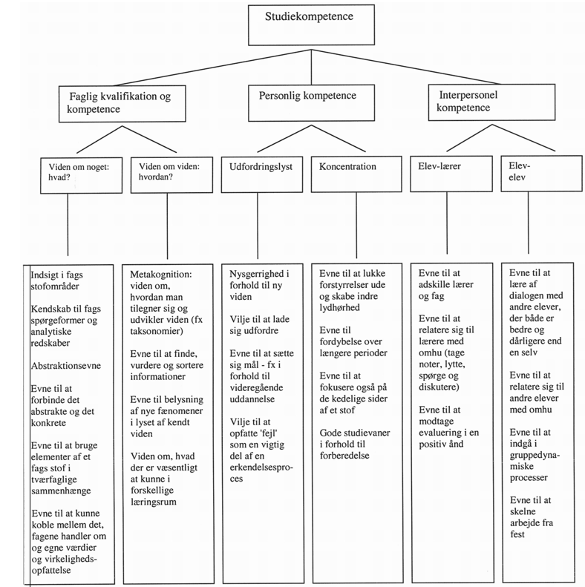
Model for studiekompetencens elementer:

